Czwartek TEMAT DNIA: ,,Witamy ptaki’’.

1. ,,Ptaszki fruwają’’ – zabawa muzyczno –ruchowa.
Dzieci poruszają się przy akompaniamencie tamburynu pomiędzy rozłożonymi trzema dużymi obręczami - karmnikami, naśladując wróbelki. Na przerwę w grze przykucają przy najbliższym karmniku i stukają palcem - dziobem w dywan zbierają ziarenka.

https://zzm.krakow.pl/images/pliki/inne/przedszkolaki-1

2. ,,Ptasia narada’’- opowiadanie Barbary Szelągowskiej.
Posłuchajcie uważnie opowiadania pt. ,,Ptasia narada’’ i zapamiętajcie :
- Jakie ptaki rozmawiały ze sobą ?
- Od kogo dostały list ?
- Czego się z niego dowiedziały ?
- jakie ptaki przylatują wiosną do polski ?

,,Ptasia narada’’
W dalekiej Afryce spotkała się na naradzie trójka przyjaciół. Pierwszy odezwał się skowronek. – Kochani! Pewnie już niedługo zacznie się w Polsce wiosna. A kto ma ją witać swoim śpiewem, jeśli nie ja? Mówię wam, czas wracać. Nie ma na co czekać. Szkoda każdego dnia! – A ty jak zwykle – odezwał się bocian. – Tylko praca ci w głowie… Może masz rację, przyjacielu, ale gdy sobie pomyślę, ile tam będę miał roboty… Najpierw gniazdo muszę wyremontować, potem wysiadywać jajka, a jeszcze później wykarmić pisklęta, nauczyć je latać… Poczekajmy parę dni. Odpocznijmy. Nabierzmy sił… Rozejrzyj się i zobacz, jak tu przyjemnie. Co prawda trochę gorąco, ale pośpiech naprawdę nie jest wskazany. – Masz rację, bocianie! – przytaknęła jaskółka. – Ciężka praca nas czeka. Nie jest łatwo wychować dzieci. Co innego taka kukułka – podrzuca innym jajka. Po prostu wstyd, jak można tak postępować… Leń z niej, tyle powiem! Ja na przykład zamierzam wychować swoje dzieci najlepiej jak potrafię, żeby stanowiły wzór do naśladowania! Nagle przyfrunęła pani czajka, niosąc coś w dziobie. – Witajcie, przyjaciele. Ale się zmęczyłam. Zobaczcie, co znalazłam w swoim ogródku! List od wróbelka z Polski! Bocianie, może ty przeczytaj go na głos, bo ja już nie mam siły. Tak się śpieszyłam do was! Bocian wyprostował się na swoich długich czerwonych nogach i z wielką uwagą przeczytał list od początku do końca. – Ojej! – zawołał zdenerwowany. – Czekają na nas! Nie ma czasu do stracenia! Musimy lecieć! Natychmiast! Gdzie moje walizki? – Co tam walizki! Trzeba czym prędzej witać wiosnę! – zawołał skowronek. – Co to będzie? Co to będzie? – Wiosna tuż-tuż, a my jeszcze w Afryce! – lamentowała przerażona jaskółka. Ptaki bez zastanowienia spakowały cały dobytek i wyruszyły w daleką drogę do Polski. Nawet nie miały czasu się zastanowić, co je tam czeka.
3. Prezentacja ptaków z wysłuchanego opowiadania – bocian, kukułka, skowronek , jaskółka.
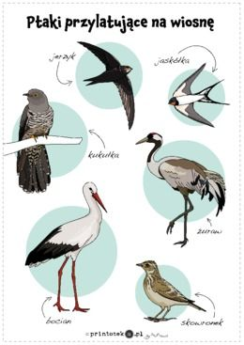

4. Zabawa ruchowa - ,,Bociany na łące’’.
Przy dźwiękach tamburynu dzieci naśladują chód bociana po wysokiej trawie (podnoszą nogi wysoko do góry). Na przerwę w grze zatrzymują się, stają na jednej nodze, wyciągają ręce przed siebie i klaszczą w nie. Naśladują odgłosy wydawane przez bociana , mówią : kle,kle,kle.
5. ,,Śpiewy ptaków ‘’ – film edukacyjny. https: //WWW.youtube.com/watch?v=mimkPNKI5p
6. Rozwiąż zadanie.

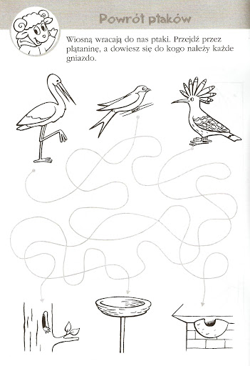

YouTu

